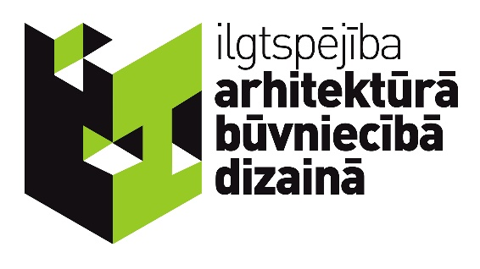

STARPTAUTISKAIS KONKURSS
Ilgtspējība Arhitektūrā Būvniecībā dizainā Baltijas valstīs 2022

NOLIKUMS
Organizators: 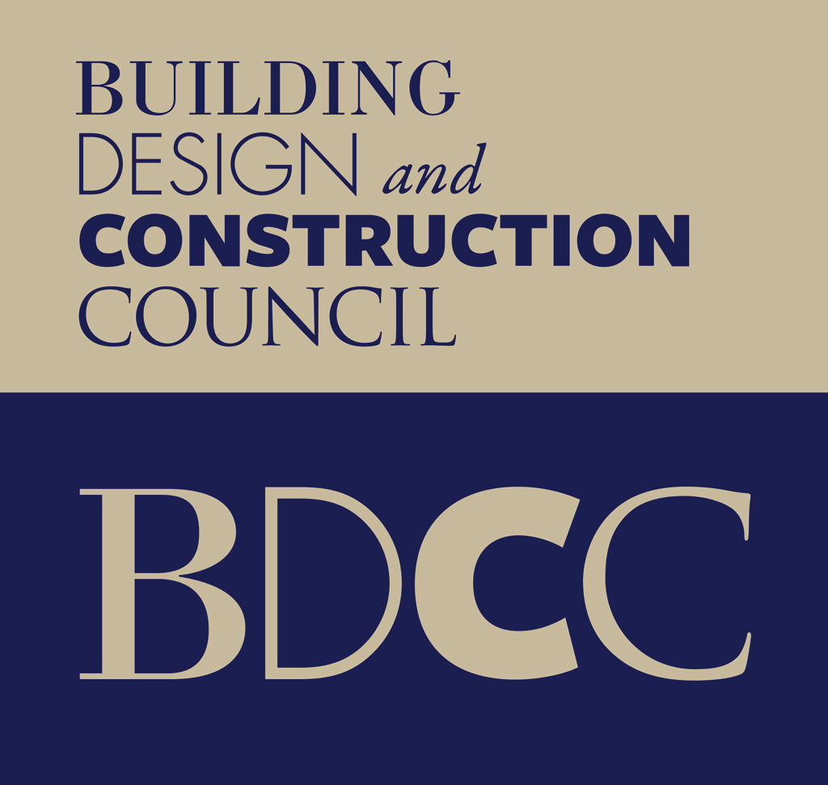 www.buvniekupadome.lv
Sadarbības partneris: www.bvkb.gov.lv

1.Organizatori un sadarbības partneri
- Organizators: Biedrība Building Design and Construction Council (BDCC, www.buvniekupadome.lv).
- Patrons Inese Vaidere, Eiropas Parlamenta deputāte, Jaunās Eiropas Bauhaus grupas dalībniece.

2.Žūrijas komisija
- Ilgtspējīgas būvniecības eksperts Hadley Barret ar starptautiskas darbības pieredzi
- Publiciste Agrita Lūse, publiciste, biedrības Building Design and Construction council valdes locekle.
- Arhitekts Uldis Balodis
- Arhitekte Līga Rutka, sertificēta BREEAM vērtētāja
- Sandris Celmiņš, BVKB Būvdarbu kontroles nodaļas vadītājs
- Edgars Krasņikovs, būvuzraugs, BREEAM sertificēts vērtētājs
- Gintars Dardets, BREEAM sertificēto ēku būvnieks, biedrības Building Design and Construction council biedrs
- Igors Golubevs, Schneider Electric vadītājs
- Hadley Barret, starptautiskais BREEAM eksperts
- Rimants Giedraitis, arhitekts, Lietuva
- Dmitrijs Kots, inženieris, VNĪ, BIM speciālists

3. Misija
Ilgtspējīgas būvniecības, arhitektūras un dizaina idejas popularizēšana un sabiedrības izglītošana, nepieciešamība izcelt labāko praksi, kā arī dalīties informācijā par šādu projektu veiksmes faktoriem. Vērst uzmanību uz pieejamajiem resursiem ilgtspējīgu ēku radīšanā. Dalīties informācijā, pieredzē, zināšanās un idejās par ilgtspējīgu ēku un pilsētvides attīstību un nosacījumiem Baltijā.

4. Nominācijas
Ilgtspējīgākā ēka – iespējams pieteikt ēkas – sabiedriskās un privātās - , kuras nodotas ekspluatācijā līdz 2021. gada 1. septembrim.
Ilgtspējīgākais labiekārtojums – iespējams pieteikt labiekārtojumus, kuri nodoti ekspluatācijā līdz 2021. gada 1.septembrim.
Ilgtspējīgākais projekts – var iesniegt projektus (ēkas, objektus, labiekārtojuma projektus), kuri izstrādāti līdz 2022. gada 1.maijam.

Ilgtspējīgākā studentu ideja – pieteikumus var iesniegt koledžu un augstskolu studenti, kā arī absolventi, kas beiguši augstskolu pēdējo 5 gadu laikā un nav sertificēti arhitekti, mākslinieki, dizaineri, inženieri. Konkursam var iesniegt projektus, skices, metus, funkcionālu dizaina objektu priekšlikumus, kas tapuši kā studiju programmas uzdevumi, radīti speciāli konkursam vai tiek īstenoti kāda projekta ietvaros.

5. Pieteikumi
Pieteikumus konkursam drīkst iesniegt jebkura fiziska persona, fizisku personu grupa vai juridiska persona līdz 2022.gada 30.jūnijam.
Pieteikumi jāiesniedz latviešu vai angļu valodā, digitāli, word un pdf failu formātā, atsevišķi pievienojot fotoattēlus jpg formātā, nosūtot uz e-pastu agrita.luse@gmail.com, gunita.jansone@inbox.lv. Saziņai Agrita Lūse, +371 28373794, Gunita Jansone, +371 29407147.
Pieteikuma sastāvdaļas
- Pieteikuma anketa ( skat. PIELIKUMU NR. 1.).
- Apraksta forma ēkām, projektiem un labiekārtojumam (skat. PIELIKUMU NR. 2.), studentu idejām (skat. PIELIKUMU NR. 3.).

6. Godalgas
Konkursa uzvarētāji tiek apbalvoti ar diplomiem, speciālbalvām. 1.vietas ieguvēji papildus diplomam saņem godalgu – dekoratīvu koka dizaina darbu. Uzvarētājs nominācijā Ilgtspējīgākā ēka saņem plāksni ar uzrakstu par iegūto godalgu, kas stiprināma pie ēkas.

7. Publicitāte
Sadarbībā ar konkursa patronu, konkursam un tā laureātu projektiem tiks nodrošināta publicitāte. Dalībnieku pieteikumi - ēkas, projekti, labiekārtojumi, idejas tiks izziņoti publiski interneta vietnēs Latvijā, Lietuvā, Igaunijā un citos konkursa norises materiālos. Informācija par konkursa laureātu projektiem tiks izmantota informatīvos un izglītojošos nolūkos augstskolās un profesionālajās aprindās.

PIELIKUMS NR.1. – PIETEIKUMA ANKETA
Norādīt nomināciju
Objekta nosaukums un adrese
Kontaktpersona - Pieteicēja vārds, uzvārds, uzņēmums, amats, adrese, e-pasts, mob.t. nr
Ēkas, labiekārtojuma, skices, meta vai dizaina objekta īss raksturojums, sniedzot precīzu un raksturojošu informāciju par objektu vai ieceri
Arhitekti, inženieri, studenti, kas piedalījušies objekta vai idejas tapšanā, kontakti – e-pasts, mob.nr.
Projekta pasūtītājs, kontakti – e pasts, mob.nr.

PIELIKUMS NR. 2.
Apraksta forma nominācijām Ilgtspējīgākā ēka, Ilgtspējīgākais labiekārtojums un Ilgtspējīgākais projekts.

Kritērijs 1. - Objekta vietas izvēle un novietojums, labiekārtojuma vai publiskās ārtelpas objekta funkcionalitāte un vides konteksts.
Aprakstu brīvā formā, nepārsniedzot 3 000 rakstu zīmes ar atstarpēm. Plus – skaidrojošais apraksts, vizualizācijas kā atsevišķi jpg faili, ģenplāns.

Kritērijs 2. - Energoefektivitāte ēkām.
Labiekārtojuma vai publiskās ārtelpas objekta apkalpošanai, uzturēšanai, apgaismošanai nepieciešamais enerģijas patēriņš.
Aprakstu brīvā formā nepārsniedzot 3 000 rakstu zīmes ar atstarpēm.

Kritērijs 3. - Ūdens resursu efektīva izmantošana
Aprakstu brīvā formā nepārsniedzot 3 000 rakstu zīmes ar atstarpēm.

Kritērijs 4. – Būvmateriālu izmantošana – ilgtspējas raksturojums un izcelsme
Aprakstu brīvā formā nepārsniedzot 3 000 rakstu zīmes ar atstarpēm.

Kritērijs 5. - Atkritumu samazināšana būvniecībā un ekspluatācijā
Aprakstu brīvā formā, nepārsniedzot 3 000 rakstu zīmes ar atstarpēm.

Kritērijs 6. - Transports un mobilitāte ēkām. Labiekārtojuma vai publiskās ārtelpas objektu vides pieejamība.
14
Aprakstu brīvā formā, nepārsniedzot 3 000 rakstu zīmes ar atstarpēm.

Kritērijs 7. - Iekšējās vides kvalitāte. Vides kvalitāte labiekārtojuma vai publiskās ārtelpas objektiem.
Aprakstu brīvā formā, nepārsniedzot 3 000 rakstu zīmes ar atstarpēm

Kritērijs 8. - Sociālie un ekonomiskie ieguvumi

Aprakstu brīvā formā , nepārsniedzot 3 000 rakstu zīmes ar atstarpēm.

Kritērijs 9. - Inovatīvi risinājumi
Aprakstu brīvā formā, nepārsniedzot 3 000 rakstu zīmes ar atstarpēm.

Kritērijs 10 – atbilstība konceptam “Nākotnes ēka”
Pieteikuma iesniedzējs uzskaita projekta tapšanā plānotās vai jau izmantotās tehnoloģijas, kas indicē ēkas atbilstību “Nākotnes ēkas” konceptam.
Resilient
In commercial real estate, it is critical to minimize risk in your portfolio. With solutions that offer operational flexibility, remote operations, and maintenance, facilitate re-entry and cybersecurity, and ensure power reliability, you can maximize net operating income (NOI), attract and retain tenants, and enable the successful return to the workplace.
Because in commercial real estate, no time is a good time for downtime.
IoT solution | Description | Yes/No, short description | 1-5 points
Remote operations and maintenance | Proactively maintain your real estate portfolio with remote building operations and maintenance services. Gain key insights into building operations by constantly monitoring systems and identifying faults to proactively address building inefficiencies. Ex: BMS, Predictive maintennce.
Operational Technology (OT) Cybersecurity | The threat of cyber attacks against building management systems is a growing concern.
Risk mitigation and compliance strategies | With ever-evolving energy and sustainability regulations at the local, regional, and global levels, it’s more important than ever to have a compliance and risk mitigation strategy. Meet the requirements of sustainable building certifications and reporting and demonstrate effective governance of your commercial real estate properties. Ex.:Power management systems/reporting tools
Power Reliability | With the digitization of building systems and the usage of digital tools by building occupants, commercial buildings are dependent more dependent than ever on reliable power.  Digitization of the electrical distribution system helps bring greater visibility and insights to facilitate the decision-making process. It also helps demystify complex power quality issues that can affect the operations and longevity of your commercial real estate assets. Ex: Power quality management system.
Hyper-efficient
Solutions that enable real-time, data-driven decisions and optimize asset availability and performance through predictive analytics and proactive maintenance, so your operations are more productive and profitable.
IoT solution | Description | Yes/No, short description | 1-5 points
Occupant productivity solutions | For CRE to be attractive to tenants, it must be comfortable and enable the health and well-being of its occupants.
Space allocation solutions | Identify and reallocate underutilized desks, offices, meeting rooms, and amenities with real-time data to maximize space resources in your commercial real estate property.
Asset efficiency | Make your real estate assets “remote service ready” to identify equipment issues earlier and minimize disruptions with automated fault detection. For real impact on operating costs, occupant comfort, and asset value, you need systems performing optimally with limited budgetary and maintenance resources.
Sustainable
Meet the requirements of sustainable building certifications and reporting and demonstrate effective governance of your commercial real estate properties.
IoT solution | Description | Yes/No, short description | 1-5 points
Alternative Renewable power sources | Ex.: solar, wind
Validate carbon emission reduction progress | Regulatory and reporting requirements now consist of validation, alongside disclosure of carbon emission reduction.
Net-zero buildings | Ensuring your assets are delivering on your net-zero strategy is a sure path to success in the modern real estate sector.
Green building certifications | Green building certifications are an integral component in most asset management practices.
People-centric
Corporate occupiers want to lease the safest, healthiest, and most engaging spaces for their people. Because in commercial real estate, occupant health and well-being mean greater productivity.
IoT solution | Description | Yes/No, short description | 1-5 points
Healthy buildings | Enhance occupant well-being and increase productivity by monitoring temperature, humidity, CO2, noise, light, and VOC levels.
Return to the worklplace | There will undoubtedly be a new level of regulatory scrutiny and demand for many building practices — enhanced sanitation, social distancing, HVAC performance — that didn’t exist before the pandemic.
Operational flexibility | Maximize NOI (Net Operating Income) of your commercial properties by making your buildings smart and agile, enabling tenant attraction and retention and an efficient to return to the workplace. Smart workplace solutions facilitate people count, socially distanced workspaces and ensure real-time communication to keep building occupants comfortable and productive.

PIELIKUMS NR. 3.
Apraksta forma nominācijai Ilgtspējīgākā studentu ideja

Aprakstu brīvā formā, nepārsniedzot 10 000 rakstu zīmes ar atstarpēm.

